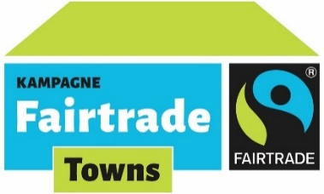
Ihre Unterstützung der Kampagne „Fairtrade-Town Kassel“
Hiermit bestätige ich, dass unsere Kirchen- bzw. Glaubensgemeinde / Schule / Verein fair gehandelte Produkte zugänglich macht und Bildungsarbeit zum fairen Handel durchführt:

Name und Anschrift  der Institution  +  Ansprechperson | Welche Bildungsaktivität erfolgte zum Thema fairer Handel? | Wann bzw. wie regelmäßig hat Bildungsaktivität stattgefunden? | Welche fair gehandelten Produkte werden verfügbar gemacht?  Und wie? | Ort Datum,  Unterschrift
 | 1)
 | 2)
Bitte geben Sie eine Telefonnummer für Rückfragen an. | 3)
Bitte senden Sie den ausgefüllten Bogen per E-Mail an: fairtradetown@karibu-kassel.de
oder per Post an: Karibu Kassel e.V., z. H. Florian Broschart, Oberste Gasse 30, 34117 Kassel

